Polska Architektura XXL 2016 - głosowanie internautów zakończone
Zakończyło się głosowanie internautów w 9 edycji plebiscytu Polska Architektura XXL. Uczestnicy wybrali swoich faworytów z puli prawie 150 obiektów zgłoszonych w trzech kategoriach. Laureaci odbiorą nagrody na uroczystej gali zaplanowanej 20 marca w warszawskim Centrum Łowicka. Tego dnia zaprezentowane zostaną także wyniki głosowania jury oraz poznamy zdobywcę nagrody Grand Prix 2016.
Plebiscyt Polska Architektura XXL jest organizowany od 2008 roku. W tym roku swoim zasięgiem objął trzy kategorie – architekturę, wnętrza oraz krajobraz. Plebiscyt objął swoim zasięgiem kilka tysięcy realizacji na bieżąco relacjonowanych przez cały, 2016 rok, na łamach wortali www.sztuka-architektury.pl , www.sztuka-wnetrza.pl i www.sztuka-krajobrazu.pl.
Zgłoszenia do konkursu zbierane były do 20 stycznia 2017 roku, a głosowanie internautów rozpoczęło się 1 lutego 2017 i trwało do 28 lutego 2017 roku. W sumie oddano w nim ponad 54 tysiące głosów na blisko 150 obiektów.
Wyniki głosowania internautów przedstawiają się następująco.
Kubatura
W kategorii kubatura obiekty publiczne zwycięzcą okazał się hotel Szuflandia autorstwa biura Brandys Design. Szuflandia – to dwa budynki położone na stoku góry Kiczera w Wiśle, graniczące bezpośrednio ze stokiem narciarskim Kiczera oraz nową kolejką linową. W Szuflandii do dyspozycji gości są 2- i 4-osobowe pokoje z łazienką i aneksem kuchennym. Jest tu taras słoneczny, miejsce na ognisko, basen letni. Budynki skomponowane zostały z poprzesuwanych względem siebie drewnianych kubików, które nasuwają skojarzenia z powysuwanymi w nieładzie szufladami. Ale ta forma nie jest tylko efektownym pomysłem. Dzięki niej każdy apartament można było wyposażyć w podwieszają sypialnię. A dzięki przeszkleniu jednej ze ścian każdego kubika owe wiszące sypialnie zapewniają zarówno dostęp światła, jak i fantastyczny widok na okolicę.
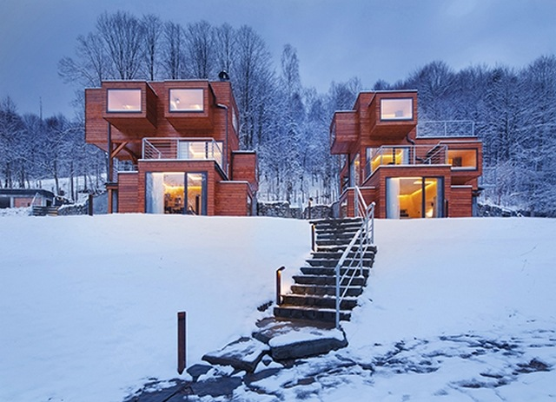
Z kolei w kategorii kubatura - obiekty prywatne, zwycięzcą okazał się dom jednorodzinny w podwrocławskim Jagodnie autorstwa biura P33 Aleksandry Doniec. Dom jednorodzinny przy ulicy Sygnałowej otrzymał formę wygradzającą go od otoczenia i tworzącą intymną przestrzeń tylko dla mieszkańców. Architektka sięgnęła po proste i nowoczesne formy oraz naturalne materiały. Głównymi budulcami domu jest drewno i czarna cegła klinkierowa. Drewniana elewacja parteru płynnie przechodzi w parawan, wygradzający dom od ulicy i osłaniający mieszkańców przed wzrokiem przechodniów.
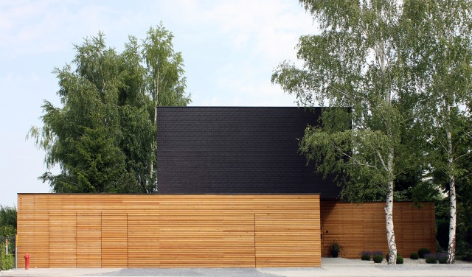
Wnętrza
W kategorii wnętrza publiczne zwycięzcą okazał się Hotel Almond Business & SPA według projektu trójmiejskiej pracowni Ideograf. Zlokalizowany w wyjątkowym miejscu jakim jest Stare Miasto w Gdańsku, Hotel Almond to obiekt o łącznej powierzchni 7500 m2 . Łączy on w sobie funkcje hotelu, restauracji oraz kompleksu spa&wellness. Powstał w miejscu budynku dawnej pralni garnizonowej przekształconej następnie w fabrykę kakao i marcepanu. W projekcie znajdziemy liczne nawiązania do historii miejsca.
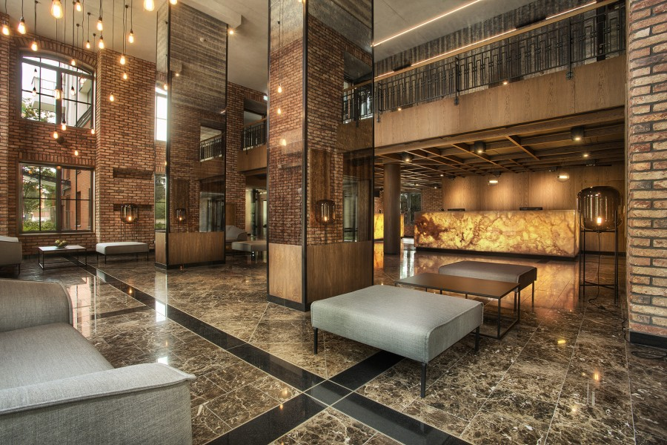
W kategorii wnętrza prywatne zwyciężył z kolei projekt mieszkania "Czarno białe" autorstwa śląskiego biura Baar Adam Radzimski, Magdalena Maj. Projekt zakładał stworzenie apartamentu na wzór holenderskich mieszkań dwukondygnacyjnych. Lokal znajduje się w tradycyjnym, kilkupiętrowym budynku mieszkalnym. Zrezygnowano w nim z klasycznego układu, w którym część dzienna jest na parterze a nocna na piętrze. Wejście do apartamentu prowadzi z kondygnacji wyższej, bezpośrednio do części prywatnej, obejmującej pokój dzienny, nocny i domowe biuro. Poprzez odpowiednie zestawienie czerni z bielą projektanci wskazują co w danym miejscu jest ważne. Poszczególne części mieszkania wybijają się na tle innych lub gasną w jednolitym zestawieniu kolorystycznym, w zależności od potrzeb.
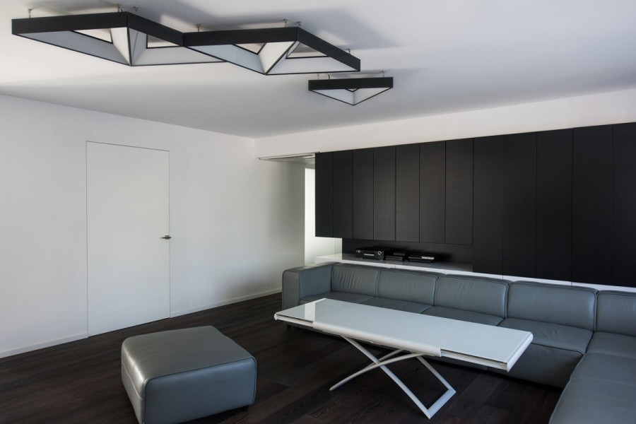
Krajobraz
W kategorii przestrzeń publiczna zwycięstwo przypadło w udziale przestrzeni publicznej miasta Turku zaprojektowanej przez pracownię "Zielona przestrzeń". Głównym celem projektu było podkreślenie nowoczesnych linii budynku salonu optycznego Ars OPtica przez odpowiedni dobór szaty roślinnej. Aby ukierunkować ruch pieszy zaprojektowano przy wejściu głównym podłużne pasy zieleni wypełnione zawciągiem nadmorskim. Dalsza część zieleni to "mini bulwar" którego granice wyznaczają formowane graby podsadzone bukszpanem i berberysem w formie niskiego żywopłotu.
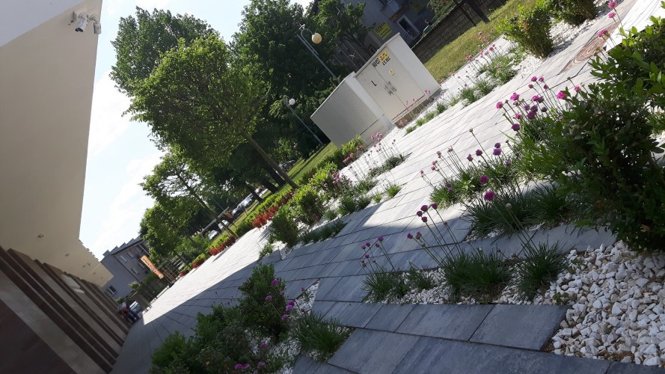

Z kolei w kategorii przestrzeń prywatna zwycięzcą okazała się realizacja "Ogród na kole" zaprojektowana przez pracownię "7 dla Ogrodu". Idea tego ogrodu opiera się na kształcie okręgu i podziale jego przestrzeni na dwie części - dziką, swobodną z prawej strony oraz bardziej uporządkowaną, syntetyczną z lewej. Główną atrakcją realizacji jest jednak zespół trzech zbiorników przelewowych wykonanych z betonu architektonicznego.
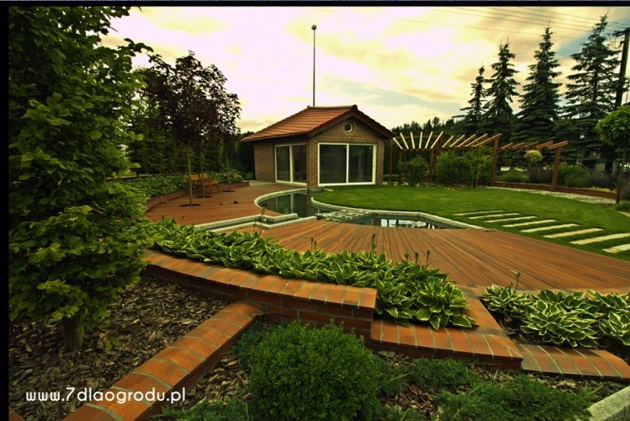
Zwycięzcy odbiorą nagrody w czasie uroczystości w warszawskim centrum Łowicka. Najlepsze projekty plebiscytu Polska Architektura XXL 2016 będą prezentowane też w trakcie wystaw i konferencji w całej Polsce.

Anna Gajo
Grupa Sztuka Architektury
ul. Górczewska 216/lok. 401
01-460 Warszawa
mail: Anna.gajo@sztuka-architektury.pl
mob. 0 723 443 440

